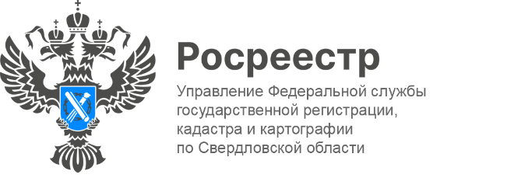

ПРЕСС-РЕЛИЗ
Свердловский Росреестр подвел итоги проведения комплексных
кадастровых работ за 2025 год
В 2025 году в Свердловской области комплексные кадастровые работы выполнены в отношении всех запланированных кварталов. Результаты в полном объеме внесены в Единый государственный реестр недвижимости (ЕГРН).
«Работы проведены в отношении 48 223 объектов недвижимости: уточнены границы около 12 486 земельных участков и более 21 137 объектов капитального строительства, образовано около 5 094 земельных участков, исправлено более 9506 реестровых ошибок», - подвела итоги заместитель руководителя Управления Росреестра по свердловской области Татьяна Янтюшева.
Комплексные кадастровые работы проводятся в отношении всех участков и объектов капитального строительства, расположенных на территории одного или нескольких кадастровых кварталов (садовые или огородные товарищества, гаражные кооперативы, коттеджные поселки, территории товарищества собственников недвижимости).
«В результате выполнения комплексных кадастровых работ осуществляется уточнение местоположения границ земельных участков, расположенных на них зданий, сооружений, объектов незавершенного строительства, также исправление реестровых ошибок в сведениях о местоположении границ объектов недвижимости и осуществляется образование новых земельных участков», - сообщила заместитель директора филиала публично-правой компании «Роскадастр» по УрФО Марина Емельянова.
Узнать, где проводятся комплексные кадастровые работы, их сроки и исполнителей, можно с помощью Публичной кадастровой карты на официальном сайте Росреестра: nspd.gov.ru (раздел «комплексные кадастровые работы», в «поиске территорий для выполнения комплексных кадастровых работ» нажать на интересующий кадастровый квартал).
Напомним, что уточнение границ поможет исправить возможные ошибки, в том числе в сведениях о фактически используемой площади. Она может отличаться от той, что указана в сведениях ЕГРН. Кроме того, ошибочные сведения о площади участка могут стать причиной неверного определения его кадастровой стоимости и, как следствие, неверного определения размера земельного налога.

Талицкий отдел Управления Росреестра по Свердловской области

